2.2. Выявление и развитие способностей обучающихся к научной( интеллектуальной), творческой, а так же участие в конкурсах, фестивалях, соревнованиях.
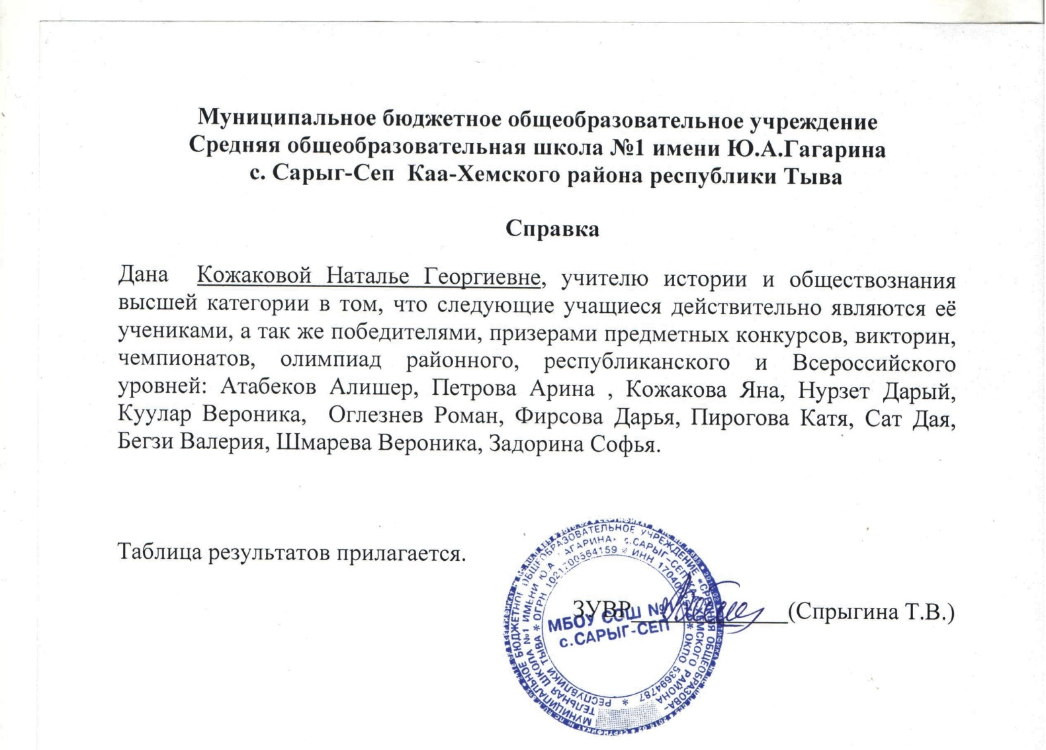
год | Название конкурса | уровень | результат | Ф.И.учащегося
2018 | Интеллектуальная игра, посвященная 25летию Конституции РФ | Республиканский | 1 место | Команда 6 человек
 | Олимпиада по правовой грамотности школьников «Закон обо мне. Мне о законе» | Муниципальный | 1место | Куулар Вероника 10кл.  Пирогова Катя 11кл.  Кожакова Яна 9кл.
 | Олимпиада по правовой грамотности школьников «Закон обо мне. Мне о законе» | Республиканский | Победитель | Куулар Вероника 10кл
 | Интеллектуальная игра «Конституция - основной закон государства» | Каа-Хемский районный суд | Победитель | Команда 6 человек
 | Интеллектуальная игра брейн- ринг, посвященной празднованию 25летия со дня принятия Конституции РФ | Муниципальный | 1место | Команда 6 человек
2019 | Интеллектуальная игра «Конституция -основной закон государства» среди учащихся 10-х кл. | Каа-Хемский районный суд | Победитель | Команда 6 человек
 | Олимпиада по правовой грамотности школьников «Закон обо мне. Мне о законе» | Муниципальный | Победитель, призер | Кожакова Яна 10кл.  Бегзи Валерия 9кл.
2020 | Интеллектуальная игра «И помнит мир спасенный», посвященной 75-летию Победы | Республиканский | 1 место | Команда 6 человек
 | Олимпиада по правовой грамотности школьников «Закон обо мне. Мне о законе» | Муниципальный | Победитель призер  призер | Кожакова Яна 11кл.  Бегзи Валерия 10кл.  Сат Дая 10кл.
 | Конкурс, посвященный 30-летию Конвенции ООН о правах ребенка | Каа-Хемский районный суд | Победитель | Целищева Катя 9кл.
 | Олимпиада по патриотическому воспитанию | Республиканский | Победитель | Шмарева Вероника 10к.  Кожакова Яна 10кл.  Оглезнев Роман 10 кл.  Фирсова Дарья 10кл  Атабеков Алишер 10кл
2021 | Интеллектуально-правовая игра  «МОЕ ПРАВО- 2021» | Республиканский | 2 место | Команда 5 человек
 | Правовая олимпиада среди учащихся 9-11кл. | Каа-Хемский районный суд | Победитель | Задорина Софья 10кл.
2021 | Всероссийская дистанционная олимпиада по обществознанию | Всероссийский | Победитель | Задорина Софья 10кл  Мундурга Уяна 10кл
2022 | Правовая олимпиада среди учащихся 9-11кл. | Каа-Хемский районный суд | Победитель | Задорина Софья 10кл.

